JAMHURI YA MUUNGANO WA TANZANIA
OFISI YA RAIS
TAWALA ZA MIKOA NA SERIKALI ZA MITAA
SHULE YA SEKONDARI ARUSHA TERRAT
S.L.P 1603,
ARUSHA.
TAREHE ................................................
Bandika picha ya nusu (passport size) ya Wazazi/Walezi wakiwa pamoja na mtoto hapa.

KUMB. NA. ATSS. ADMN/VOL. I/2021

NAMBA YA SIMU MKUU WA SHULE – 0754612090
NAMBA YA MAKAMU MKUU WA SHULE 0759897750 FOMU NA...………../ 2021

MZAZI/MLEZI WA..................................................................................................

YAH: MAAGIZO YA KUJIUNGA NA SHULE YA SEKONDARI ARUSHA TERRAT KIDATO CHA KWANZA MWAKA 2021
- Ninayo furaha kukujulisha kuwa mwanao amechaguliwa kujiunga na KIDATO CHA KWANZA katika shule hii mwaka 2021. Shule ya Sekondari Arusha Terrat ipo umbali wa kilometa 17 kutoka Arusha Mjini.
- Mwanao anatakiwa kufika shuleni tarehe 18/01/2021 siku ya jumatatu saa moja kamili (1:00) asubuhi bila kukosa wala kuchelewa tayari kuanza masomo ya kidato cha KWANZA. Masomo yataanza rasmi tarehe 18/01/2021 mwisho wa kuripoti ni tarehe 01/02/2021
- Shule hii ni ya kutwa kwa wavulana na wasichana wa kidato cha kwanza hadi cha nne.

MAAGIZO YA KUTIMIZA KABLA YA KUFIKA SHULENI
- Iwapo unakubali nafasi hii tafadhali jaza fomu zote zilizoambatanishwa na kusaini kila unapopaswa kisha mzazi anapomleta mwanafunzi aje nazo shuleni na kuzikabidhi kwa makamu mkuu wa shule. Endapo kutakuwa na fomu yoyote ambayo haijajazwa mwanafunzi hatapokelewa.
- Tafadhali, hakikisha unamfanyia mwanao vipimo vyote kama tunavyohitaji kikamilifu ili kuepuka usumbufu na kwa usalama wa mwanao.
- Mwanafunzi aje na nakala ya cheti cha kuzaliwa kwa uthibitisho wa uraia.
- Kwa kuwa shule yetu hii pendwa ni changa, tunakabiliwa na upungufu wa vitendea kazi vya kiofisi pamoja na shughuli za usafi. Hivyo mwanafunzi aje na vifaa vifuatavyo;

WASICHANA
- Ndoo mmoja ya lita 10 na gunia/taulo kubwa za kudekia - 2.
    - Fedha kiasi cha shz elfu tano (5000/-) kwa ajili ya ununuzi wa dawa na sabuni za chooni pamoja na mazingira. (Makubaliano ya wazazi)
- Rim moja A4 ya kufanyia mitihani (Makubaliano ya wazazi)

WAVULANA
    - Rubber squeezer 1 na soft broom - 1. Hard broom – 1
    - Fedha kiasi cha shz elfu tano (5000/-) kwa ajili ya ununuzi wa dawa na sabuni za chooni pamoja na mazingira. (Makubaliano ya wazazi)
    - Rim moja A4 ya kufanyia mitihani (Makubaliano ya wazazi)

- Fomu hii irudishwe shuleni na ikabidhiwe kwa Makamu Mkuu wa Shule Utawala pamoja na majarida 2 (spring file) kwa ajili ya kutunzia kumbukumbu zake za usajili na mendeleo yake kwa ujumla.

SARE YA SHULE
Tafadhali zingatia mfano uliyowekewa pia zingatia maelezo na vielelezo vyote vinavyohusu sare ya shule
- WAVULANA
- Suruali ya rangi ya kahawia (maroon) yenye marinda mawili, upana wake ni inch 17 hadi 18 jozi mbili zisizobana na wala zisiwe mlegezo. Ni marufuku kushona mnyonyo. (kitambaa kimeambatanishwa)
- Shati nyeupe mbili zenye mikono mifupi (tomato).
- Sweta la rangi nyeusi bila mistari.
- Tai ya rangi ya damu ya mzee (maroon).
- Soksi nyeusi jozi mbili na viatu vyeusi vya kamba vyenye soli fupi.
- Track suit kijivu mpauko (grey)
- Buti za mvua (Rain boots) + koti la mvua (Rain boots)

- WASICHANA
- Sketi za drafti mbili, urefu ni chini za magoti.(kitambaa kimeambatanishwa).
- Mashati mawili ya mikono mifupi (tomato halisi),
- Sweta la rangi nyeusi bila mistari.
- Tai ya rangi ya damu ya mzee (maroon).
- Soksi nyeupe ndefu jozi mbili na
- Viatu vyeusi vya kamba vyenye soli fupi.
- Track suit kijivu mpauko (grey)
- Buti za mvua (Rain boots) + koti la mvua (Rain boots)

- SARE ya michezo kwa shule hii ni T'SHIRT kijivu (grey) kwa wavulana na wasichana na track suit za kijivu zenye mistari myeupe (zitavaliwa kwa siku maalum itakayoelekezwa) Kwa kuwa michezo ni sehemu ya afya, kila mwanafunzi atapaswa kushiriki.

TAFADHALI zingatia mshono wa sketi na Hijabu kwa WASICHANA kama ulivyoambatishwa. Sketi fupi haziruhusiwi kabisa.

MAHITAJI MENGINE YA MUHIMU
- Daftari za masomo (COUNTER BOOKS) ''Quire 4'' jumla ziwe TISA(9) na ziwe zimejaladiwa na kava la kaki.
- Kalamu bluu au nyeusi za kutosha.
- Mkebe wa hisabati (Mathematical Set) na rula ndefu (30 cm).
- Madaftari mengineyo ya mazoezi yataelekezwa na walimu wa masomo.
- Mfuko imara wa kutunzia madaftari (School bag).
- Kamusi ya kingereza (dictionary Oxford)

N.B Mali binafsi ya mwanafunzi inapaswa kutunzwa. Kutofanya hivyo ni uzembe. Hairuhusiwi kumiliki mali za anasa kama vila kamera, walkman, SIMU ya mkononi wala laini ya simu n.k. Mwanafunzi akikutwa navyo utapata adhabu kali sana ikiwemo kufukuzwa shule na havitarudishwa (vitateketezwa).

SHERIA, KANUNI, UTII NA NIDHAMU SHULENI
Shule inaendeshwa kwa mujibu wa SHERIA YA ELIMU Na.25 ya mwaka 1978 na kama ilivyorekebishwa kwa sheria Na. 10 ya mwaka 1995. Aidha, inazingatia miongozo yote inayotolewa na Wizara ya Elimu, Sayansi na Teknolojia, yenye dhamana ya kusimamia Elimu pamoja na Ofisi ya Rais - TAMISEMI yenye jukumu hilo la kusimamia uendeshaji wa Elimu
Sheria, Kanuni na Taratibu za Shule | Hatua Inayoweza Kuchukuliwa
I: NIDHAMU
- Mwanafunzi anapaswa kuwa na heshima kwa walimu, viongozi wa shule, wanafunzi wenzake na jamii kwa ujumla; kushirikiana na wenzake na kuwa mvumilivu. Anapaswa kutii maagizo halali yanayotolewa na walimu pamoja na viongozi wengine. | Ushauri, Onyo na Adhabu kwa kuzingatia sheria na taratibu.
- Mwanafunzi anapaswa kutunza na kulinda mali za shule, umma na binafsi. | Ushauri, Onyo na Adhabu kwa kuzingatia sheria na taratibu.
- Mwanafunzi anapaswa kushiriki kazi za darasani na kujisomea bila kupiga kelele hata kama mwalimu hayupo. Ikibidi kutoka nje, ni lazima kuomba ruhusa kwa mwalimu au kiongozi wa darasa. | Ushauri, Onyo na Adhabu kwa kuzingatia sheria na taratibu.
- Mwanafunzi kutembelea nyumba za walimu au watumishi wengine wa shule anapaswa kuwa na sababu maalum. | Ushauri, Onyo na Adhabu kwa kuzingatia sheria na taratibu.
- Mwanafunzi anapaswa kuheshimu Bendera ya Taifa, Picha za Viongozi wa Taifa, Nembo ya Taifa, Wimbo wa Taifa na Pesa za Taifa wakati wote. | Ushauri, Onyo, Adhabu kwa kuzingatia sheria na taratibu, Kusimamishwa au Kufukuzwa shule.
- Mwanafunzi anapaswa kujiepusha kutenda makosa yafuatayo:  - Kujipatia kitu cha mtu mwingine bila taarifa au ruhusa yake.  - Kugoma au kusababisha mgomo shuleni.  - Kutumia lugha isiyofaa, kupigana au kumpiga mwanafunzi mwenzake, mwalimu au mtumishi.  - Uasherati, ushoga, ulawiti na usagaji.  - Ulevi, biashara na matumizi ya madawa ya kulevya.  - Kuoa au kuolewa, kuwa na mimba, kutoa au kusababisha mimba.  - Kuingia shuleni na silaha ya aina yoyote.  - Kuingia na simu ya mkononi au laini za simu shuleni.  - Uchezaji wa kamari za aina zozote awapo shuleni. | Ushauri, Onyo, Adhabu kwa kuzingatia sheria na taratibu, Kusimamishwa au Kufukuzwa shule.
II: MAHUDHURIO
- Kila mwanafunzi anapaswa kuwahi shuleni na kuhudhuria vipindi vyote kulingana  na ratiba ya shule. Kutoka nje ya mipaka ya shule ni lazima kuomba ruhusa kwa  mwalimu wa zamu au mwalimu anayehusika. | Ushauri, Onyo na Adhabu kwa kuzingatia sheria na taratibu.
- Kila mwanafunzi anapaswa kuwepo shuleni siku zote kwa kuzingatia mihula ya shule. Kutokuwepo shuleni bila ruhusa ni makosa. Kukokuwepo shuleni kwa siku 90 mfululizo bila ruhusa haivumiliki. | Ushauri, Onyo, Adhabu kwa kuzingatia sheria na taratibu, Kusimamishwa au Kufukuzwa shule.
III: SARE
- Kila mwanafunzi anapaswa kuvaa sare za shule wakati wote wa muda wa masomo kadri ya maelekezo ya shule. Nje ya muda wa masomo uvaaji uzingatie utaratibu wa shule wa sare za kushindia au mavazi mengine. Mavazi yote yawe ya heshima na yenye kuzingatia matukio husika. | Ushauri, Onyo, Adhabu kwa kuzingatia sheria na taratibu, Kusimamishwa au Kufukuzwa shule.
IV: USAFI
- Mwanafunzi anapaswa kutunza usafi wa mwili na mavazi, kuwa na nywele fupi na kujiepusha kuweka rangi kwenye kucha, vidole, kuweka dawa kwenye nywele au kuweka urembo wa aina yeyote mwilini. | Ushauri, Onyo, Adhabu kwa kuzingatia sheria na taratibu, Kusimamishwa au Kufukuzwa shule.
- Mwanafunzi anapaswa kutunza mazingira ya shule wakati wote. | Ushauri, Onyo, Adhabu kwa kuzingatia sheria na taratibu, Kusimamishwa au Kufukuzwa shule
MAKOSA YANAYOWEZA KUSABABISHA MWANAFUNZI KUFUKUZWA SHULE:
- Wizi.
- Uasherati, ubakaji, ushoga, ulawiti na usagaji.
- Ulevi na matumizi ya madawa ya kulevya, biashara ya madawa yoyote ya kulevya.
- Kupigana au kupiga mwanafunzi mwenzake, au mtumishi.
- Kuharibu mali ya umma na ya watu wengine.
- Kudharau Bendera ya Taifa, Picha za Viongozi wa Taifa, Wimbo wa Taifa na Fedha za Taifa.
- Kuoa au kuolewa.
- Kupata mimba au kusababisha mimba ndani na nje ya shule.
- Kutoa au kushawishi kutoa mimba.
- Kugoma, kuchochea na kuongoza au kuvuruga amani na usalama wa watu shuleni.
- Kukataa adhabu halali.
- Kujiachisha shule mwenyewe.
- Na makosa mengine ya jinai.
- Kuingia na simu ya mkononi au laini za simu shuleni.

DINI NA IMANI
- Kipindi cha Dini kwenye ratiba ya shule ni kama vipindi vingine. Hivyo ni lazima mwanafunzi ahudhurie na kutekeleza taratibu na sheria za dhehebu husika.
- Vipindi vya Dini na Ibada zote ni lazima zifuate utaratibu wa ratiba uliowekwa.
- Ni wajibu kuheshimu Dini ya watu wote ( Wazazi watoe ushirikiano)
- Shughuli za kidini hazitaingiliana na taratibu za masomo.
- Walimu watakaopenda kufanya huduma katika vipindi vya dini wawasiliane na mkuu wa shule.

ELIMU YA KUJITEGEMEA
Kufanya kazi ni jambo la lazima siyo la hiari hivyo kuchelewa kwenye eneo la kazi, uvivu, kugoma au kufanya ujeuri wa aina yoyote ni kosa la kinidhamu na hivyo utachukuliwa hatua kali ikiwa ni pamoja na kusimamishwa shule.
Katika elimu ya kujitegemea wanafunzi wote watashiriki kwenye shughuli ya kupanda na kuhudumia mboga zitakazokuwa zinalimwa shuleni.

MWISHO, NATUMIA NAFASI HII KUKUKARIBISHA HAPA SHULENI ARUSHA TERRAT SEKONDARI. SHULE YETU BADO NI MPYA SANA HIVYO TUNATARAJIA KUWA NA NGUVU YA PAMOJA KUTOKA KWAKO WEWE MWANAFUNZI PAMOJA NA WALIMU, WAZAZI NA WADAU WOTE KWA UJUMLA. NI MATARAJIO YANGU KWAMBA; UFIKAPO HAPA SHULENI UTAITUMIA VEMA NAFASI HII ULIYOTUNUKIWA NA TAIFA.
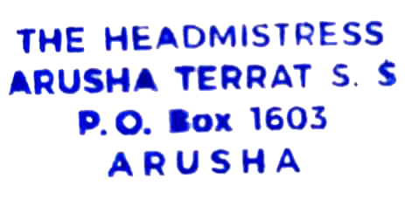
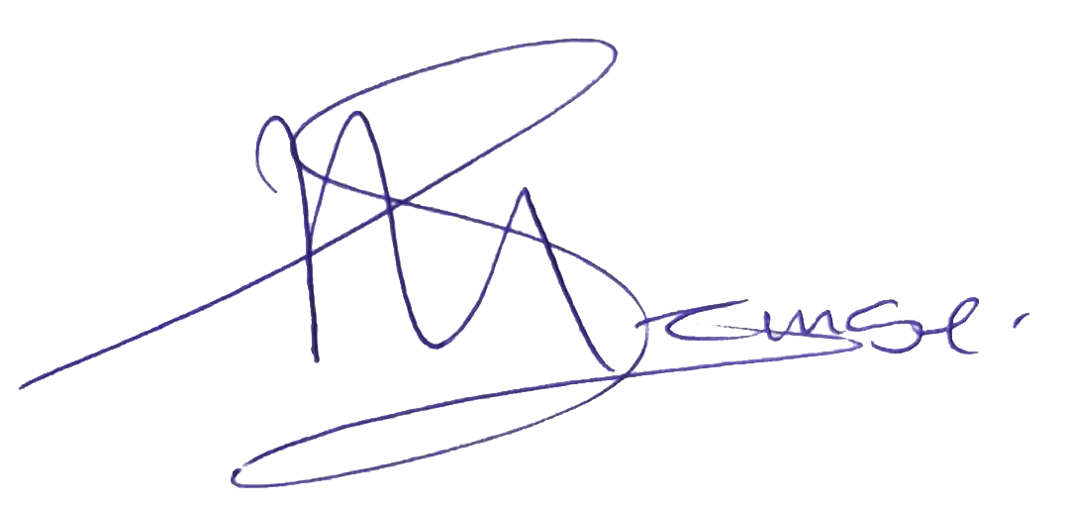

NNYARI L.M
MKUU WA SHULE
FOMU YA KUKUBALI NAFASI YA KIDATO CHA KWANZA MWAKA 2020
(Fomu hii ijazwe kikamilifu na mzazi au mlezi pamoja na mwanafunzi aliyechaguliwa ama kuhamia)
- Mimi....................................................................................... (Andika majina kamili ya mwanafunzi kama yalivyo kwenye matokeo ya darasa la saba); kwa hiari yangu NINAKUBALI/SIKUBALI (kata isiyohusika) nafasi niliyopewa ya kuingia kidato cha ........................ katika Shule ya Sekondari Arusha Terrat
Nitakuwa tayari kuzifuata sheria zote za shule wakati wote niwapo shuleni. Kuvunja sheria za shule kwa makusudi nitakuwa nimekiuka ahadi hii ninayotoa na ninastahili kuchukuliwa hatua za kinidhamu zinazostahili.
Sahihi ya mwanafunzi.................................................. Tarehe ............................

- Mimi.................................................................................... (Andika majina kamili ya Mzazi au Mlezi) wa mwanafunzi ...................................................................... Nimesoma na kuelewa/kukubaliana na sheria na kanuni za shule. Endapo mtoto wangu atashindwa kufuata hayo yote hatua kali dhidi yake zichukuliwe ikiwa ni pamoja na kusimamishwa masorno au kufukuzwa shule.
Pia nitakuwa mwaminifu katika kushiriki vikao vyote vya halali bila usumbufu na kuhakikisha mtoto wangu anapata mahitaji yote ya muhimu.
Sahihi ya Mzazi/Mlezi wa mwanafunzi ……………………................................
TAREHE ……………............. NAMBA YA SIMU YA MZAZI/MLEZI …………………………..
UTII NA TABIA NJEMA
Mimi.......................................................................................................(Andika jina kamili la mwanafunzi kama ilivyo kwenye matokeo ya mtihani wa darasa la saba); wa kidato cha .................................................. mwaka ........................................ ninatambua wajibu wangu kwa Taifa kama mwanafunzi na hivyo ninaahidi kutekeleza yafuatayo:
  - Nitatii na kuwaheshimu viongozi wangu wote kuanzia ngazi ya darasa, viranja, walimu na watumishi wote wasiokuwa walimu.
  - Nitafuata SHERIA na KANUNI zote za shule kama zilivyoelekezwa hapo juu pamoja na maelekezo yote yanayotolewa mara kwa mara na viongozi wa shule.
  - Sitatoka nje ya mipaka ya shule wakati wa masomo pasipo kibali kutoka kwa Mkuu wa Shule au mwalimu mhusika.
  - Iwapo nitashindwa kutimiza maelekezo yote hapo juu, hatua kali zichukuliwe dhidi yangu ikiwa ni pamoja na kusimamishwa masomo.
JINA NA SAHIHI YA MWANAFUNZI
............................................................................................. Tarehe................................
JINA NA SAHIHI YA SHAHIDI MZAZI/MLEZI
.............................................................................................. Tarehe................................
SHULE YA SEKONDARI ARUSHA TERRAT FOMU YA KUJIANDIKISHA SHULENI
- HABARI ZA MWANAFUNZI
      - Jina kamili ....................................................................................................................................
(Kama lilivyoandikwa kwenye mtihani wa darasa la saba)
      - Tarehe ya kuzaliwa ........................................................ Dini ……….........................................
      - Mahali na Wilaya ulipozaliwa ......................................................................................................
      - Kata anayoishi kwa sasa .....................................................................
      - Shule ulipomaliza darasa la Saba na mwaka ................................................................................
      - Kidato unachokuja kuingia hapa shuleni.......................................................................................
      - Majina ya vyama vya masomo ulivyowahi kujiunga:
  - .....................................................................................................................
  - .....................................................................................................................
  - ......................................................................................................................
- Michezo/Masomo unayopendelea:
- .....................................................................................................................
- ....................................................................................................................
- .....................................................................................................................
- Kazi yoyote ya uongozi uliyowahi kufanya kama vile kiongozi wa michezo, kwaya, ngoma, kiranja, maktaba n.k.
AINA YA MADARAKA/UONGOZI SHULE/MAHALI MWAKA
- .......................................................... ..................................... .....................
- .......................................................... ...................................... .....................
- .......................................................... ….................................. .....................
- Mambo unayopendelea kufanya nje ya masomo k.m vile michezo, ushonaji n.k
- ................................................................................................................................
- ................................................................................................................................
- ................................................................................................................................
Jina na sahihi ya Mwanafunzi .....................................................................Tarehe ...........................

- HABARI ZA MZAZI AU MLEZI
      - Jina kamili la Baba................................................................................................
- Kazi yake...............................................................................................................
- Jina kamili la Mama..............................................................................................
- Kazi yake...............................................................................................................
- Jina kamili la Mlezi (Iwapo mwanafunzi haishi na wazazi wake ama walifariki)
.................................................................................................................................
- Kazi na anuani ya Mlezi..........................................................................................
- Nyumbani kwa Baba alipozaliwa mtoto.................................................................
Kijiji/Mtaa.................................................................Wilaya.................................
Kata.................................... Tarafa............................. Mkoa.................................
- Anuani ya kazini kwa Baba...................................................................................
- Anuani ya kazini kwa Mama.................................................................................
- Mwanafunzi anaishi na (i) Wazazi wote (b) Baba tu (c) Mama tu (d) Walezi. (Kata isiyohusika)
- Dini ya Baba.................................................. Dhehebu ......................................
Dini ya Mama..................................................... Dhehebu .....................................
- Dhehebu unalotaka mwanao alelewe kwa kipindi chote atakachokuwa katika shule hii ...................................................................
- Anuani kamili ya nyumbani ambapo mtoto analelewa na atakapokuwepo wakati wa likizo.............................................................................................................
Mimi................................................................................................... Baba/Mama/Mlezi wa mwanafunzi ................................................................................................................
Nathibitisha kuwa taarifa hizo hapo juu ni sahihi na ninaahidi kushirikiana na walimu ili kuhakikisha kwamba, mtoto wangu anakuwa na tabia nzuri, mchapakazi na mwenye bidii ya masomo.
JINA NA SAHIHI YA MZAZI/MLEZI
..................................................................................................................TAREHE................................

- TAARIFA YA MWENYEKITI WA MTAA
- Jina kamili la MWENYEKITI WA MTAA wa familia ya mwanafunzi .......................................,
- Jina la Mtaa.............................................................................
- Namba ya SIMU ya Mwenyekiti........................................................................
- TAMKO LA MWENYEKITI WA MTAA
Nakubaliana /Sikubaliani (kata isiyohusika) na taarifa za mwanafunzi huyu.
Niko tayari / Siko tayari (kata isiyohusika) kutoa ushikirikiano kuhususiana na mwanafunzi huyu pamoja na familia yake.
- Sahihi ya Mwenyekiti & muhuri wa ofisi .............................................Tarehe..................................

PRESIDENT’S OFFICE
REGIONAL ADMINISTRATION AND LOCAL GOVERNMENT
MEDICAL CERTIFICATE
(To be completed by a medical Officer in Government Hospital in respect of all entrants to Arusha Terrat Secondary School)
Pupil’s full name ………………………………………………………………………………..
Age ………………………………………………………………………………………...
- Blood count (red and white) ……………………………………………………………
- Stool examinations …………………………………………………………………….
- Urinalysis ……………………………………………………………………………….
- Syphilis test ……….…………………………………………………………………….
- T.B. test ……….………………………………………………………………………...
- Eye test ………………………………………………………………………………….
- Ears test ……..…………………………………………………………………………..
- Chest ……………………………………………………………………………………
- Abdomen ……………………………………………………………………………..
- Spleen ……………………………………………………………………………....
- Additional information: e.g. physical defect, infection, chronic or family diseases etc …………………………………………………………………………………………..………….………………………………………………………………………………..…………………….……………………………………………………………………..……………………………….………………………………………………………………………………………………………

Treatment after examination ……………………………………………………………..……………………………………….………………………………………………….…………………………….…………………….……………………………………….…………………………….……………………………….………………………………………………………………………………………………………
(Please state nature of treatment)
I certify that the above mentioned has been examined and found fit to pursue further studies
Signature ……………………………………
Designation …………………………………
Station ……………………………………..
Date: ………………………………… Official stamp …………………………………...

SARE YA WAVULANA
Rangi damu ya mzee
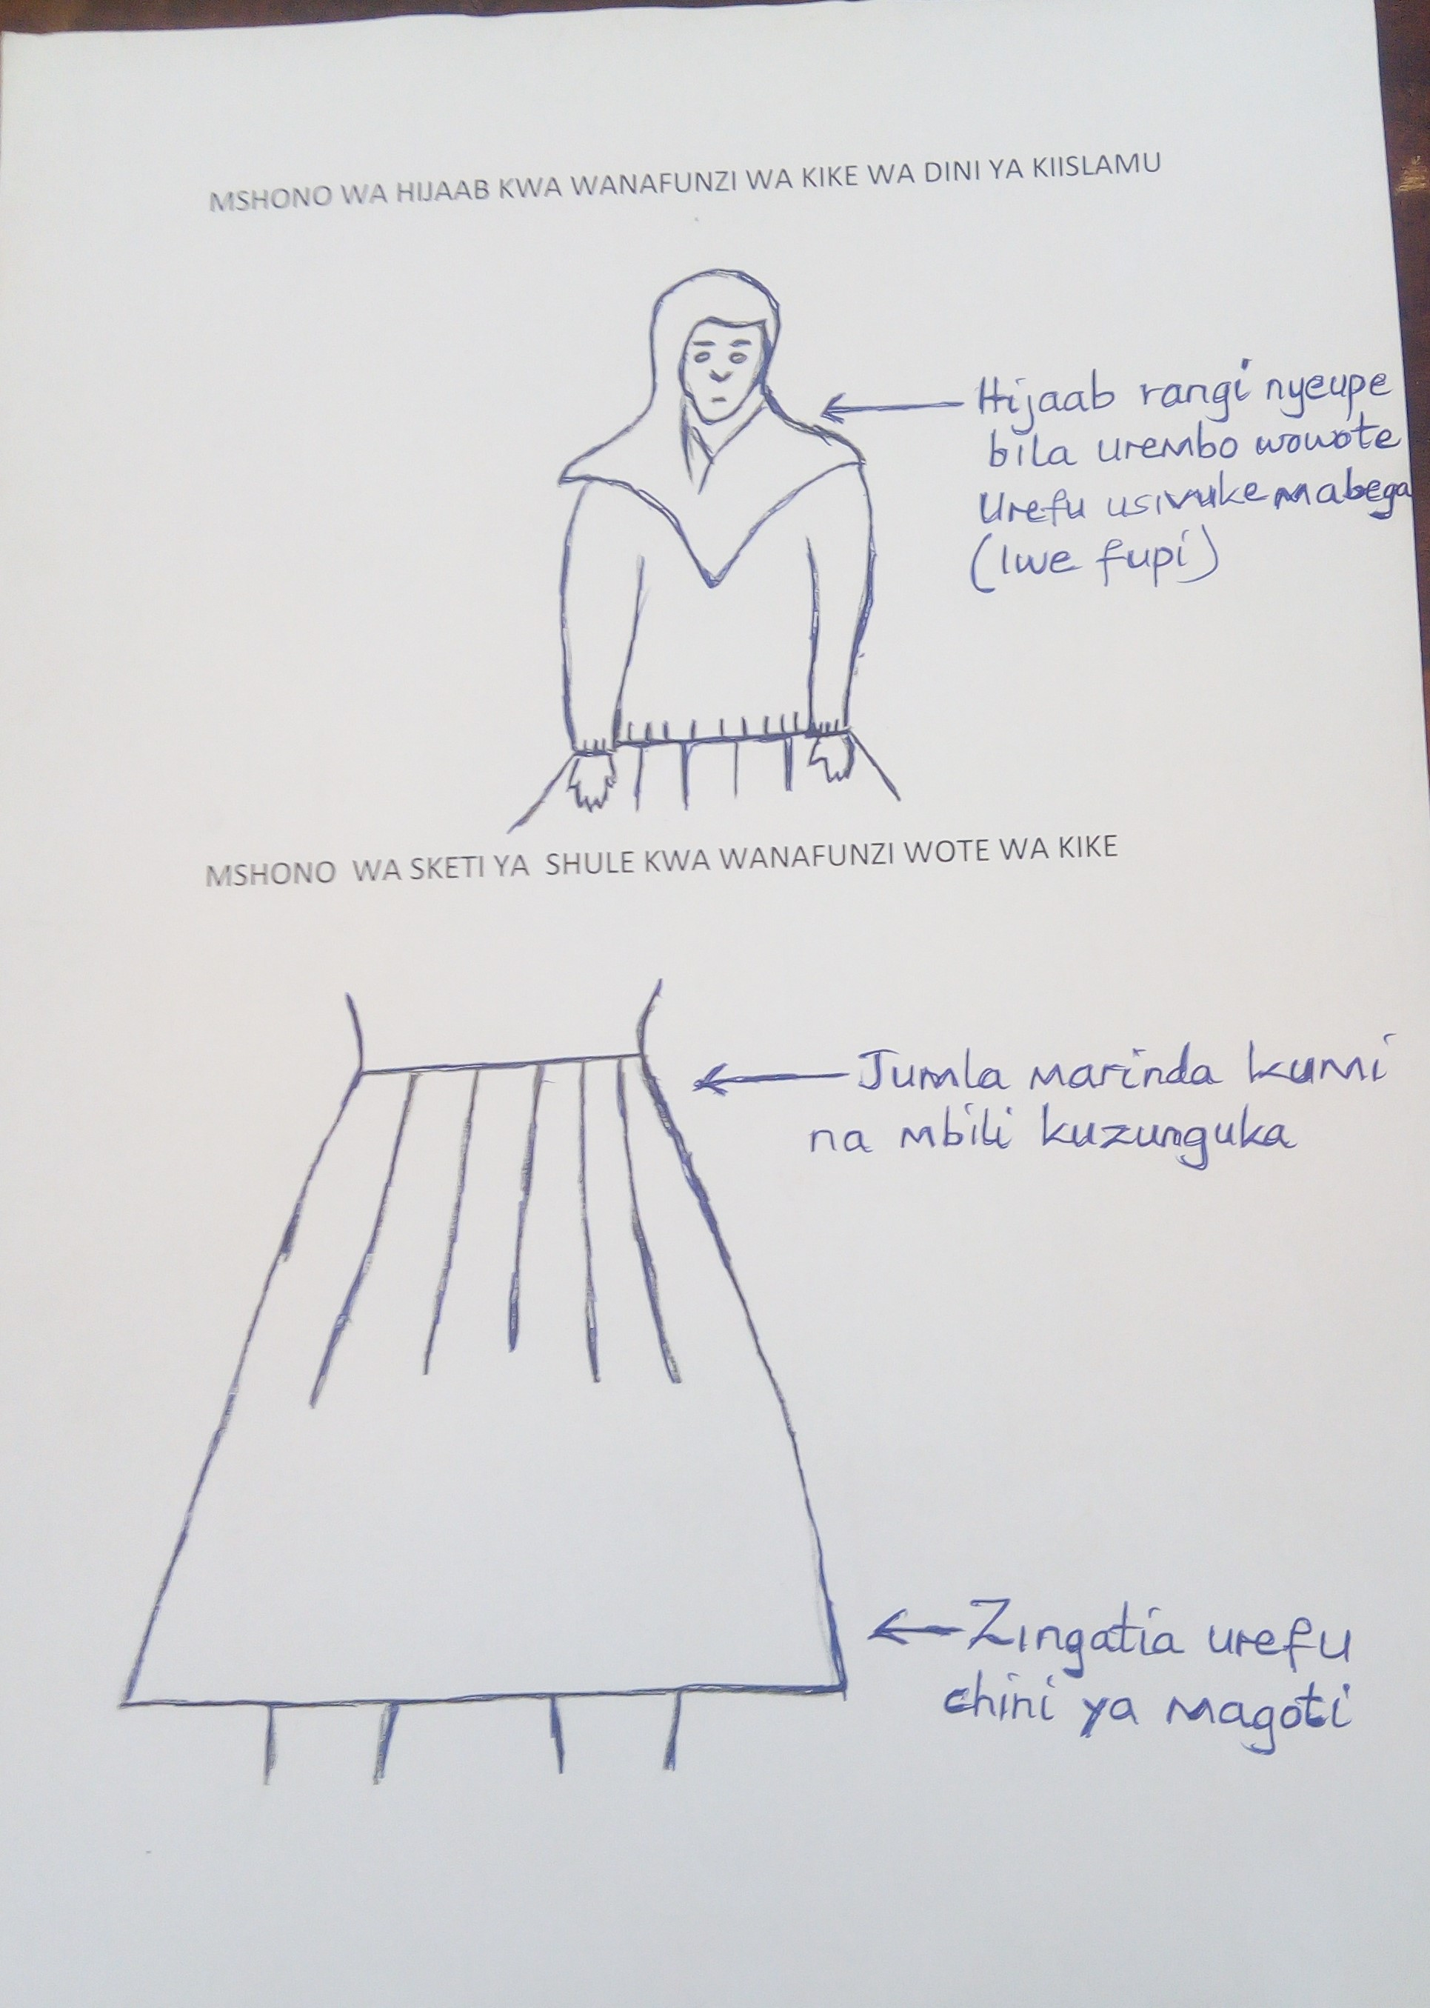
Hijabu rangi nyeupe bila urembo wowote. Urefu isivuke mabega (iwe fupi).
Mzunguko marida ya yanatakiwa kumi na mbili jumla
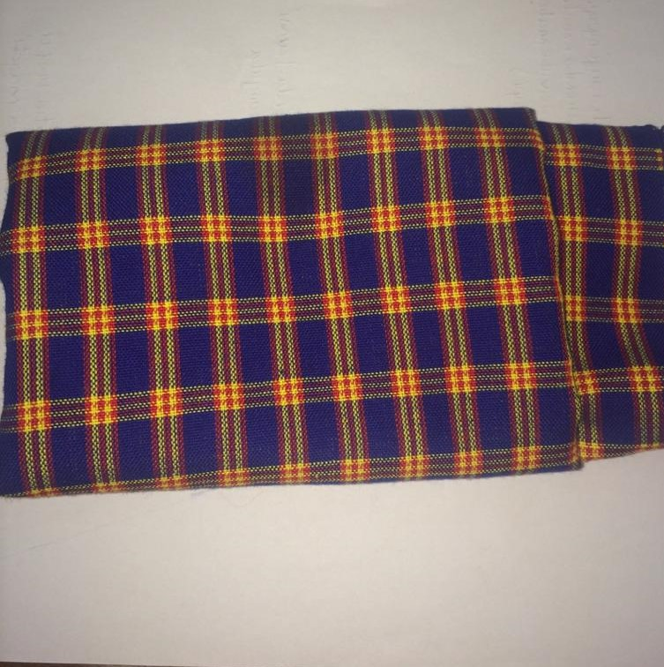
Zingatia urefu wa chini ya magoti

